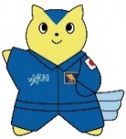
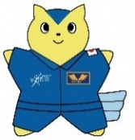
言葉や絵で「行ってみたい、見てみたいわたしの宇宙」をあらわそう
※本資料はJAXA宇宙教育センター「宇宙で授業パッケージ」の一部です。
指導案や動画もセットになっていますので、詳細はウェブサイトをご確認ください。
https://edu.jaxa.jp/activities/materials/
